学生证网上补办流程

（1）个人提交申请：通过信息门户左侧的“全部应用”或“向您推荐”进入“学生管理与服务系统”，点击系统上方菜单项“证件补办”，点击“提交补办申请”，填写补办原因后，点击提交。
注：在提交申请前，请在“个人信息-学籍信息”界面确认乘车区间是否正确，若有变动需及时更新区间地点，同时将个人其他信息补充完整。
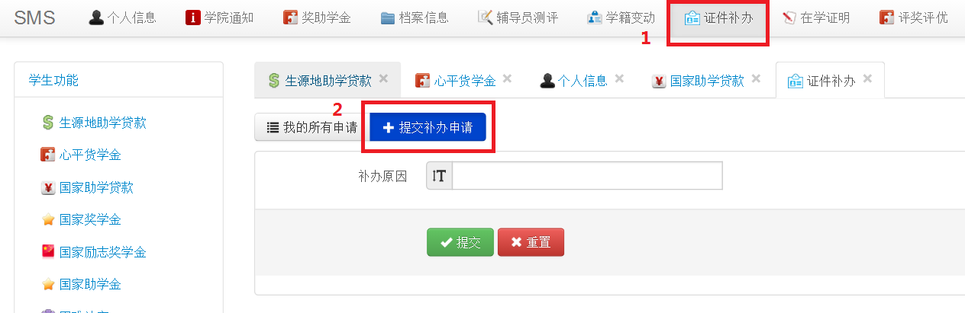
(2)院系审核意见：院系负责老师登录学生管理与服务信息系统(sms.bnu.edu.cn)，点击左侧菜单栏“证件补办”，点击“学院审核”菜单进行审核。
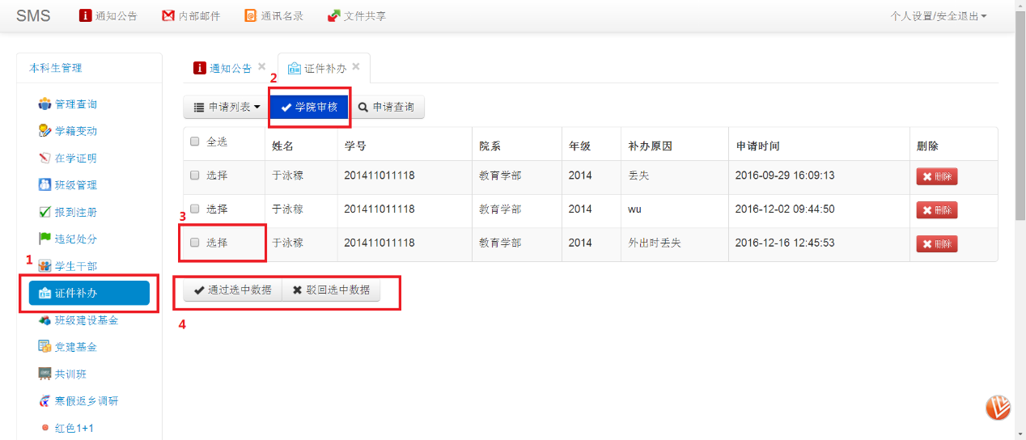
（3） 查看审核进度：点击“我的所有申请”查看审核状态，申请未审核时可以删除；院系审核通过后审核状态更新为“院系已审核”，缴费后“是否缴费”更新为“是”；学生证可以领取时审核状态更新为“办理完毕可领取”。
